Quản Lý Ký Túc Xá

## *Đặt Vấn Đề*

Ngày nay, ngành kỹ thuật phần mềm đang phát triển vô cùng mạnh mẽ và rộng rãi , chứng tỏ được sức mạnh của mình trong mọi lĩnh vực của cuộc sống. Nghành kỹ thuật phần mềm đang khẳng định vai trò, vị trí lớn củamình trong nhiều lĩnh vực kinh tế, xã hội. Nhiều công ty , trường học, bệnh viện, các doanh nghiệp tư nhân .v.v. đã đưa phần mềm vào ứng dụng. Trong đó việc đưa các phần mềm quản lý vào là cần thiết và mang lại hiệu quả cao. Nó giúp cho các doanh nghiệp, xí nghiệp, trường học , bệnh viện tiết kiệm được thời gian, tiền bạc, nhân lực và có độ chính xác rất cao.Tại các trường đại học vấn đề quản lý chỗ ở của sinh viên là một trongnhững vấn đề cần thiết và cấp bách. Một sinh viên muốn đạt được thành tích cao trong hoc tập phải có một môi trường sống và học tập tốt. Vì vậy việc áp dụng phần mềm vào quản lý ký túc xá là rất cần thiết, nó giúp cho người quản lý thu hẹp không gian lưu trữ, tránh được mất dữ liệu, xử lý nhanh một khối lượng lớn về thông tin,tra cứu tìm kiếm một cách nhanh chóng với độ chính xác cao, tiết kiệm được nhiều thời gian và công sức không chỉ đối với người quản lý mà còn đối với chính bản thân sinh viên. Nắm bắt được những lợi ích trên, tôi đã tiến hành xây dựng phần mềm “Quản lý ký túc xá” để hỗ trợ quản lý một cách dễ dàng.

Em xin trân trọng cảm ơn giảng viên Huỳnh Lý Thanh Nhàn, giảng viên Nguyễn Minh Vi khoa Kỹ thuật-Công Nghệ-Môi trường (trường Đại học An Giang) đã hướng dẫn hỗ trợ em trong quá trình thực hiện Đồ Án này.

# MỤC LỤC

Content

*Đặt Vấn Đề* 1

II. MÔ TẢ CHỨC NĂNG HỆ THỐNG 3

III/USE CASE TỔNG HỢP – CHI TIẾT 3

1/ Danh Sách Actor: 3

2/ Danh Sách Các Use Case: 3

3/ USE CASE Tổng Quát: 4

4/ USE CASE Chi Tiết: 5

4.1 Use Case Cập Nhật Thông Tin Sinh Viên 5

4.2 Use Case Thông Tin Phòng Ở 5

5

4.3 Use Case Thông Tin Nhân Viên 6

6

4.4 Use Case Phiếu Tiền Phòng 6

4.5 Use Case Phiếu Điện Nước 6

7

5/ Đặc tả Usecase 7

5.1 .Use case: Đăng nhập 7

1.1 Tên use case: Đăng nhập 7

1.2 Tóm tắt use case: 7

1.3 Các dòng sự kiện: 7

1.3.1 Dòng sự kiện chính: 7

1.3.2 Dòng sự kiện khác: 8

2.Use case: Phiếu Thu điện nước 8

2.1 Tên use case: Báo cáo điện nước 8

2.2 Tóm tắt use case: 8

2.3 Các dòng sự kiện: 8

2.3.1 Dòng sự kiện chính: 8

2.4 Điều kiện tiên quyết: 8

3.Use case: Thêm sinh viên 9

3.1 Tên use case: Thêm sinh viên 9

3.2 Tóm tắt use case: 9

3.3 Các dòng sự kiện: 9

3.3.1 Dòng sự kiện chính: 9

3.3.2 Dòng sự kiện khác: 9

3.4 Điều kiện tiên quyết: 9

4 Use case: Xóa sinh viên 9

4.1 Tên use case: Xóa sinh viên 9

4.2 Tóm tắt use case: 9

4.3 Các dòng sự kiện: 9

4.3.1 Dòng sự kiện chính: 9

4.4 Điều kiện tiên quyết: 10

5 Use case: Cập nhật thông tin sinh viên 10

5.1 Tên use case: Cập nhật thông tin sinh viên 10

5.2 Tóm tắt use case: 10

5.3 Các dòng sự kiện: 10

5.3.1 Dòng sự kiện chính: 10

5.4 Điều kiện tiên quyết: 10

6 Use case: Tra cứu sinh viên 10

6.1 Tên use case: Tra cứusinh viên 10

6.2 Tóm tắt use case: 10

6.3 Các dòng sự kiện: 11

6.3.1 Dòng sự kiện chính: 11

6.3.2 Dòng sự kiện khác: 11

6.4 Điều kiện tiên quyết: 11

7. Use case: Tính tiền phòng 11

7.1 Tên use case: Tính tiền điện nước 11

7.2Tóm tắt use case: 11

7.2 Các dòng sự kiện: 11

7.2.1 Dòng sự kiện chính: 11

7.2.2 Dòng sự kiện khác: 11

7.3 Điều kiện tiên quyết: 11

8 Use case: Thêm phòng 12

8.1 Tên use case: Thêm phòng 12

8.2 Tóm tắt use case: 12

8.2.1 Dòng sự kiện chính: 12

8.2.2 Dòng sự kiện khác: 12

8.3 Điều kiện tiên quyết: 12

9 Use case: Xóa phòng 12

9.1 Tên use case: Xóa phòng 12

9.2 Tóm tắt use case: 12

9.2.1 Dòng sự kiện chính: 12

9.3 Điều kiện tiên quyết: 13

10 Use case: Cập nhật thông tin phòng 13

10.1 Tên use case: Cập nhật thông tin phòng 13

10.2 Tóm tắt use case: 13

10.2.1 Dòng sự kiện chính: 13

10.3 Điều kiện tiên quyết: 13

6/Sơ Đồ Tuần Tự 14

1.ĐĂNG NHẬP 14

2.PHIẾU THU TIỀN PHÒNG. 15

3.THÔNG TIN NHÂN VIÊN 16

4.THÔNG TIN SINH VIÊN. 17

5.THÔNG TIN PHÒNG. 18

6.PHIẾU THU ĐIỆN NƯỚC. 19

7/Sơ Đồ Lớp 20

IV/ MÔ TẢ DỬ LIỆU QUẢN LÝ. 20

V/GIAO DIỆN NGƯỜI DÙNG. 23

1.FormMain 23

2.FormDangNhap 26

3.FormDoiMatKhau 27

4.FormPhieuThuDienNuoc 27

5.FormPhieuThuTienPhong 28

6.FormReportdiennuoc 28

7.FormThongTinSinhVien 29

8.FormReportThongTinSV 29

9.FormThongTinNhanVien 30

10.FormThongTinPhongO 30

11.FormTimKiemSV 31

12.FormTimKiemNhanVien 31

VI.CÀI ĐẶC CHƯƠNG TRÌNH 32

**1. ƯU ĐIỂM:** 32

**2.NHƯỢC ĐIỂM:** 32

**3.HƯỚNG PHÁT TRIỂN:** 32

# II. MÔ TẢ CHỨC NĂNG HỆ THỐNG

Một trường đại học muốn phân mềm quản lý ký túc xá với các chức năng sau:

1. Quản Lý Thông Tin Sinh viên
2. Quản Lý
3. Quản Lý phiếu báo tiền điện nước
4. Quản Lý phiếu tiền phòng
5. Và các tính năng khác như thêm xóa sửa ngoài ra còn quản lý thông tin nhân viên.

# III/USE CASE TỔNG HỢP – CHI TIẾT

## 1/ Danh Sách Actor:

|  |  |  |
| --- | --- | --- |
| STT | Actor | Ý Nghĩa |
| 1 | Quản Lý Ký Túc Xá | Là những người được quyền đăng nhập vào website của hệ thống để quản lý sinh viên, lập báo cáo và quản lý phòng |
| 2 | Nhân Viên | Là người được quyền đăng nhập vào hệ thống thêm xóa thay đổi thông tin phòng |

## 2/ Danh Sách Các Use Case:

|  |  |  |
| --- | --- | --- |
| STT | Actor | Ý Nghĩa |
| 1 | Thông Tin Sinh Viên | Cho phép người dùng quản lý tất cả các sinh viên đang ở trong ký túc xá và các thông tin về các sinh viên đó |
| 2 | Thông tin Phòng Ở | Cho phép người dùng thêm , xóa, sửa phòng |
| 3 | Phiếu Thu Tiền Phòng | Cho phép nhân viên quản lý thực hiện việc tính tiền phòng |
| 4 | Phiếu Thu Điện Nước | Cho phép nhân viên quản lý lập báo cáo điện nước của ktx. |
| 5 | Thông Tin Nhân Viên | Cho phép người dùng quản lý thông tin nhân viên them xóa sửa cập nhật các thông tin về nhân viên của ký túc xá. |

## 3/ USE CASE Tổng Quát:

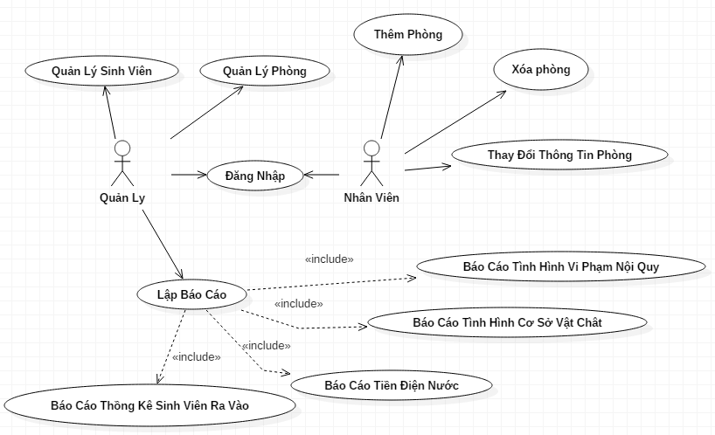

## 4/ USE CASE Chi Tiết:

* 1. Use Case Cập Nhật Thông Tin Sinh Viên

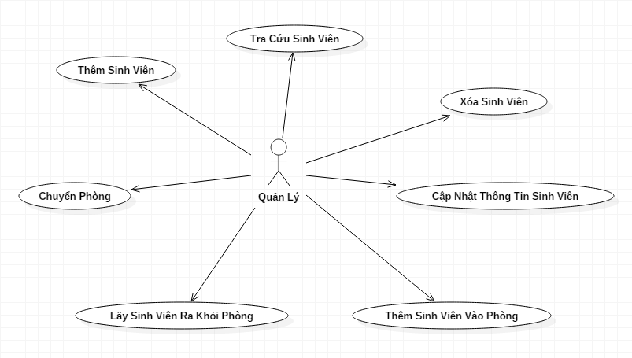

* 1. Use Case Thông Tin Phòng Ở

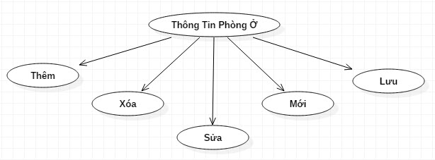

4.3 Use Case Thông Tin Nhân Viên

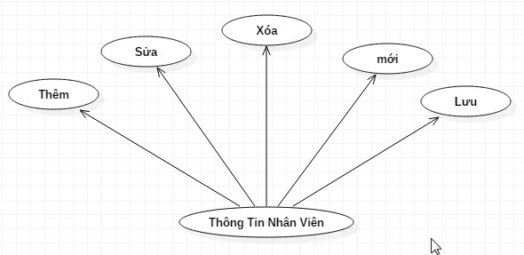

4.4 Use Case Phiếu Tiền Phòng

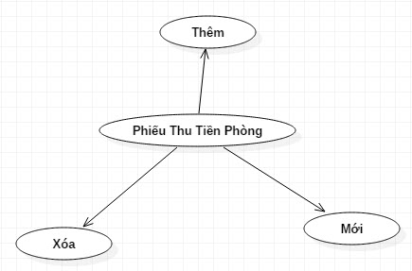

* 1. Use Case Phiếu Điện Nước

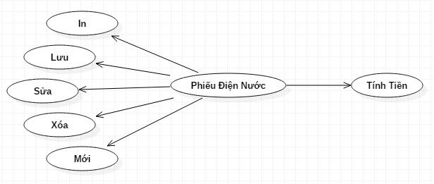

# 5/ Đặc tả Usecase

# 5.1 .Use case: Đăng nhập

## Tên use case: Đăng nhập

## Tóm tắt use case:

Use case “Đăng nhập” cho phép Quản Lý thực việc đăng nhập vào hệ thống để làm việc.

## Các dòng sự kiện:

### Dòng sự kiện chính:

1. Use case bắt đầu khi nhân viên bắt đầu chạy chương trình.
2. Hệ thống yêu cầu nhập username và password.
3. Hệ thống kết nối với CSDL kiểm tra username và password.
4. Nếu username và password trùng khớp hệ thống sẽ đóng form đăng nhập lại.
5. Hệ thống cho phép sử dụng các chức năng của chương trình tùy theo loại nhân viên.

### Dòng sự kiện khác:

Nếu username và password sai thì hệ thống sẽ yêu cầu nhập lại username và password đến khi nào đúng thì thôi.

# 2.Use case: Phiếu Thu điện nước

## Tên use case: Báo cáo điện nước

## Tóm tắt use case:

Use case “Báo cáo điện nước” cho phép nhân viên quản lý lập báo cáo điện nước của ktx.

## Các dòng sự kiện:

### Dòng sự kiện chính:

1. Use case bắt đầu khi nhân viên quản lý mở chức năng lập báo cáo điện nước.
2. Hệ thống yêu cầu nhập các thông tin: tháng lập báo báo, khu nhà cần lập báo cáo (hoặc cho toàn ktx).
3. Hệ thống preview ra báo cáo, nhân viên quản lý có thể chỉnh sửa.
4. Lưu vào CSDL và xuất ra file (hoặc in ra giấy).
5. Hệ thống đóng form lại.

## Điều kiện tiên quyết:

Phải được đăng nhập vào tài khoàn của nhân viên quản lý.

# 3.Use case: Thêm sinh viên

## 3.1 Tên use case: Thêm sinh viên

## 3.2 Tóm tắt use case:

Use case “Thêm sinh viên” cho phép nhân viên quản lý thêm 1 sinh viên vào cơ sở dữ liệu.

## Các dòng sự kiện:

### 3.3.1 Dòng sự kiện chính:

1. Use case bắt đầu khi nhân viên quản lý mở chức năng thêm sinh viên.
2. Hệ thống yêu cầu nhập thông tin của sinh viên: Họ tên sinh viên, Ngày sinh, Quê quán, Điện thoại, sv trường nào,……
3. Hệ thống kiểm tra trong CSDL xem có trùng hay không.
4. Nếu không trùng thì hệ thống lưu xuống CSDL.
5. Hệ thống đóng form lại.

### 3.3.2 Dòng sự kiện khác:

Nếu thông tin sinh viên bị trùng thì hệ thống sẽ yêu cầu nhập lại đến khi nào không trùng thì thôi.

## Điều kiện tiên quyết:

Phải được đăng nhập vào tài khoàn của nhân viên quản lý.

# Use case: Xóa sinh viên

## Tên use case: Xóa sinh viên

## Tóm tắt use case:

Use case “Xóa sinh viên” cho phép nhân viên quản lý xóa 1 sinh viên trong cơ sở dữ liệu.

## Các dòng sự kiện:

### Dòng sự kiện chính:

1. Use case bắt đầu khi nhân viên quản lý mở chức năng xóa sinh viên.
2. Hệ thống yêu cầu chọn sinh viên cần xóa.
3. Hệ thống cập nhật xuống CSDL.
4. Hệ thống đóng form lại.

## Điều kiện tiên quyết:

Phải được đăng nhập vào tài khoàn của nhân viên quản lý.

# Use case: Cập nhật thông tin sinh viên

## Tên use case: Cập nhật thông tin sinh viên

## Tóm tắt use case:

Use case “Cập nhật thông tin sinh viên” cho phép nhân viên quản lý cập nhật thông tin 1 sinh viên trong cơ sở dữ liệu.

## Các dòng sự kiện:

### Dòng sự kiện chính:

1. Use case bắt đầu khi nhân viên quản lý mở chức năng Cập nhật thông tin sinh viên.
2. Hệ thống yêu cầu chọn sinh viên cần cập nhật thông tin.
3. Hệ thống hiển thị các thông tin về sinh viên đã được chọn và nhân viên quản lý có thể thay đổi các thông tin này.
4. Hệ thống cập nhật xuống CSDL.
5. Hệ thống đóng form lại.

## Điều kiện tiên quyết:

Phải được đăng nhập vào tài khoàn của nhân viên quản lý.

# Use case: Tra cứu sinh viên

## Tên use case: Tra cứusinh viên

## Tóm tắt use case:

Use case “Tra cứusinh viên” cho phép nhân viên quản lý tra cứu1 sinh viên trong cơ sở dữ liệu.

## Các dòng sự kiện:

### Dòng sự kiện chính:

1. Use case bắt đầu khi nhân viên quản lý mở chức năngtra cứu sinh viên.
2. Hệ thống yêu cầu xác định các tiêu chí tra cứu.
3. Hệ thống hiển thị kết quả tra cứu.
4. Hệ thống đóng form lại.

### Dòng sự kiện khác:

## Điều kiện tiên quyết:

Phải được đăng nhập vào tài khoàn của nhân viên quản lý.

# 7. Use case: Tính tiền phòng

## Tên use case: Tính tiền điện nước

## 7.2Tóm tắt use case:

Use case “Phiếu Thu Tiền Phòng” cho phép nhân viên quản lý thực hiện việc tính tiền phòng

## Các dòng sự kiện:

### Dòng sự kiện chính:

1. Use case bắt đầu khi nhân viên quản lý mở chức năng tính tiền phòng.
2. Hệ thống yêu cầu chọn phòng cần tính tiền.
3. Hệ thống hiển thị kết quả và có thể in ra giấy.
4. Hệ thống đóng form lại.

### Dòng sự kiện khác:

## Điều kiện tiên quyết:

Phải được đăng nhập vào tài khoàn của nhân viên quản lý.

# Use case: Thêm phòng

## Tên use case: Thêm phòng

## Tóm tắt use case:

Use case “Thêm phòng” cho phép nhân viên quản lý thêm 1 phòng vào 1 khu nhà trong ký túc xá.

### Dòng sự kiện chính:

1. Use case bắt đầu khi nhân viên quản lý mở chức năng thêm phòng.
2. Hệ thống yêu cầu chọn khu nhà cần thêm phòng.
3. Hệ thống yêu cầu nhập thông tin về phòng cần thêm vào: tên phòng, tầng,….
4. Hệ thống kiểm tra thông tin phòng đã nhập có trùng trong CSDL hay không.
5. Nếu không trùng thì hệ thống lưu xuống CSDL.
6. Hệ thống đóng form lại.

### Dòng sự kiện khác:

Nếu thông tin phòng bị trùng thì hệ thống sẽ yêu cầu nhập lại thông tin đến khi nào không trùng nữa thì thôi.

## Điều kiện tiên quyết:

Phải được đăng nhập vào tài khoàn của nhân viên quản lý.

# Use case: Xóa phòng

## Tên use case: Xóa phòng

## Tóm tắt use case:

Use case “Xóa phòng” cho phép nhân viên quản lý xóa 1 phòng trong 1 khu nhà trong ký túc xá.

### Dòng sự kiện chính:

1. Use case bắt đầu khi nhân viên quản lý mở chức năng xóa phòng.
2. Hệ thống yêu cầu chọn phòng cần xóa.
3. Hệ thống cập nhật xuống CSDL.
4. Hệ thống đóng form lại.

## Điều kiện tiên quyết:

Phải được đăng nhập vào tài khoàn của nhân viên quản lý.

# Use case: Cập nhật thông tin phòng

## Tên use case: Cập nhật thông tin phòng

## Tóm tắt use case:

Use case “Cập nhật thông tin phòng” cho phép nhân viên quản lý cập nhật thông tin 1 phòng trong 1 khu nhà trong ký túc xá.

### Dòng sự kiện chính:

1. Use case bắt đầu khi nhân viên quản lý mở chức năng cập nhật thông tin phòng.
2. Hệ thống yêu cầu chọn phòng cần cập nhật thông tin.
3. Hệ thống hiển thị thông tin về phòng đã chọn và nhân viên quản lý có thể thay đổi thông tin này.
4. Hệ thống cập nhật xuống CSDL.
5. Hệ thống đóng form lại.

## Điều kiện tiên quyết:

Phải được đăng nhập vào tài khoàn của nhân viên quản lý.

# 6/Sơ Đồ Tuần Tự

# 1.ĐĂNG NHẬP

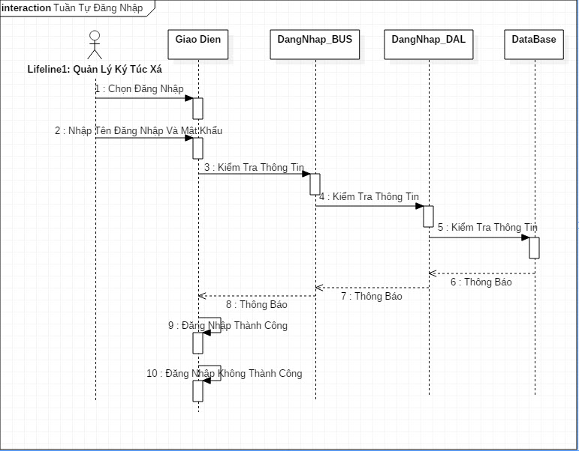

# 2.PHIẾU THU TIỀN PHÒNG.

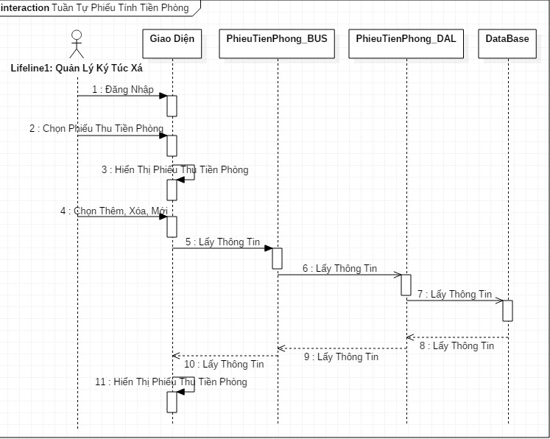

3.THÔNG TIN NHÂN VIÊN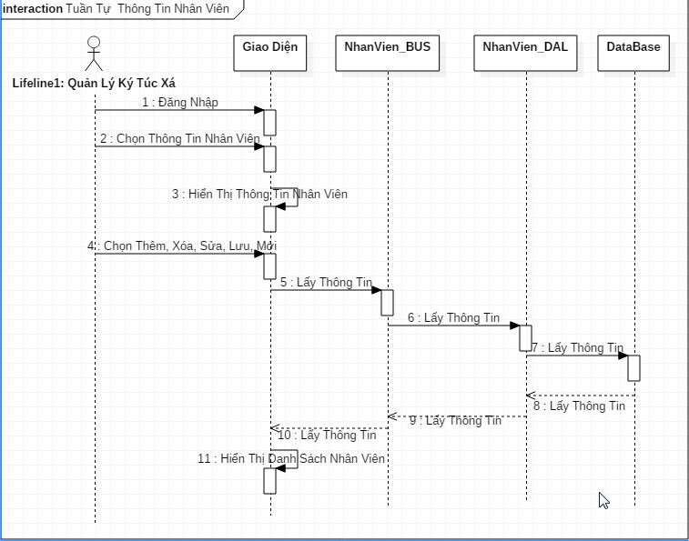

# 4.THÔNG TIN SINH VIÊN.G:\ \MYMYMYMYMYMYMYMY\tuan tu thong tin sinh vien.jpg

# 5.THÔNG TIN PHÒNG.

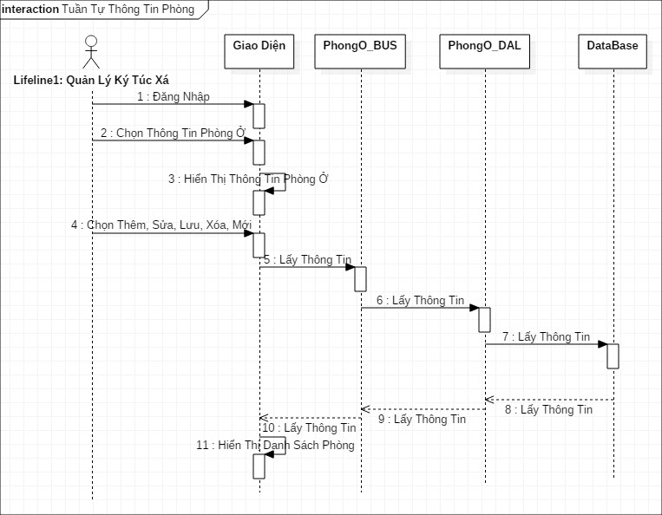

# 6.PHIẾU THU ĐIỆN NƯỚC.

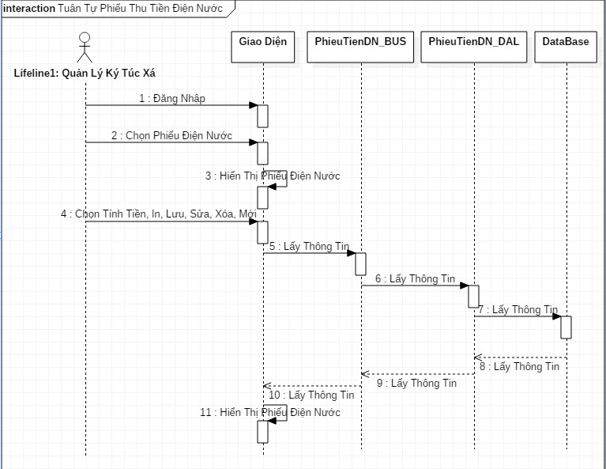

# 7/Sơ Đồ Lớp

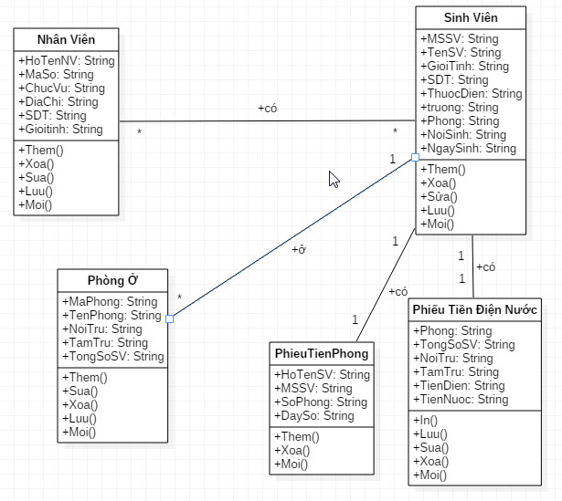

# IV/ MÔ TẢ DỬ LIỆU QUẢN LÝ.

* **Tbl_DangNhap**(**TaiKhoan**, MatKhau);

|  |  |  |  |
| --- | --- | --- | --- |
| **TÊN TRƯỜNG** | **KIỂU TRƯỜNG** | **MÔ TẢ** | **KHÓA CHÌNH** |
| **TaiKhoan** | Nvarchar(50) | Tài Khoản | ☑ |
| MatKhau | Nvarchar(50) | Mật Khẩu |  |

* **Tbl_NhanVien**(**HoTenNV**, MaSo, ChucVu, DiaChi, SDT, GioiTinh);

|  |  |  |  |
| --- | --- | --- | --- |
| **TÊN TRƯỜNG** | **KIỂU TRƯỜNG** | **MÔ TẢ** | **KHÓA CHÌNH** |
| **HoTenNV** | Nvarchar(10) | Họ Tên Nhân Viên | ☑ |
| MaSo | Nchar(10) | Mã Số |  |
| ChucVu | Nvarchar(50) | Chức Vụ |  |
| DiaChi | Nvarchar(50) | Địa Chỉ |  |
| SDT | Nchar(10) | Số Điện Thoại |  |
| GioiTinh | Nchar(10) | Giới Tính |  |

* **Tbl_PhieuTienDN(Phong**, TongSoSV, NoiTru, TamTru, TienDien, TienNuoc);

|  |  |  |  |
| --- | --- | --- | --- |
| **TÊN TRƯỜNG** | **KIỂU TRƯỜNG** | **MÔ TẢ** | **KHÓA CHÌNH** |
| **Phong** | Nvarchar(10) | Phòng | ☑ |
| TongSoSV | Nvarchar(10) | Tổng Số Sinh Viên |  |
| NoiTru | Nvarchar(10) | Nội Trú |  |
| TamTru | Nchar(10) | Tạm Trú |  |
| TienDien | Nvarchar(10) | Hình Thức |  |
| TienNuoc | Nvarchar(10) | Tiền Nước |  |

* **Tbl_PhieuTienPhong**(**HoTenSV**, MSSV, SoPhong, DaySo);

|  |  |  |  |
| --- | --- | --- | --- |
| **TÊN TRƯỜNG** | **KIỂU TRƯỜNG** | **MÔ TẢ** | **KHÓA CHÌNH** |
| **HoTenSV** | Nvarchar(50) | Họ Tên Sinh Viên | ☑ |
| MSSV | Nchar(10) | Mã Số Sinh Viên |  |
| SoPhong | Nchar(10) | Số Phòng |  |
| DaySo | Nchar(10) | Dãy Số |  |

* **Tbl_PhongO**(**MaPhong**, TenPhong, NoiTru, TamTru,TongSoSV);

|  |  |  |  |
| --- | --- | --- | --- |
| **TÊN TRƯỜNG** | **KIỂU TRƯỜNG** | **MÔ TẢ** | **KHÓA CHÌNH** |
| **MaPhong** | Nchar(10) | Mã Phòng | ☑ |
| TenPhong | Nchar(10) | Tên Phòng |  |
| NoiTru | Nchar(10) | Nộị Trú |  |
| TamTru | Nchar(10) | Tạm Trú |  |
| TongSoSV | Nchar(10) | Tổng Số Sinh Viên |  |

* **Tbl_ThongTinSV**(**MSSV,** TenSV, GioiTinh, SDT, DiaChi, ThuocDien, Truong, PhongO, NoiSinh, NgaySinh);

|  |  |  |  |
| --- | --- | --- | --- |
| **TÊN TRƯỜNG** | **KIỂU TRƯỜNG** | **MÔ TẢ** | **KHÓA CHÌNH** |
| **MSSV** | Nchar(10) | Mã Sô Sinh Viên | ☑ |
| TenSV | Nvarchar(50) | Tên SInh Viên |  |
| GioiTinh | Nchar(10) | Giới tính |  |
| SDT | Nchar(10) | Số Điện Thoại |  |
| DiaChi | Nvarchar(50) | Địa chỉ |  |
| ThuocDien | Nchar(10) | Thuộc Diện |  |
| Truong | Nchar(10) | Trường |  |
| PhongO | Nchar(10) | Phòng Ở |  |
| NoiSinh | Nvarchar(50) | Nơi Sinh |  |
| NgaySinh | Datetime | Ngày Sinh |  |

# V/GIAO DIỆN NGƯỜI DÙNG.

# 1.FormMain

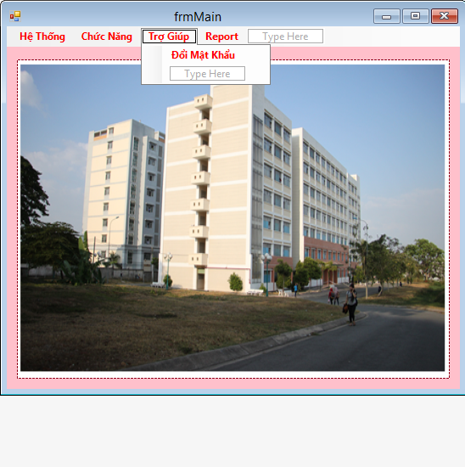

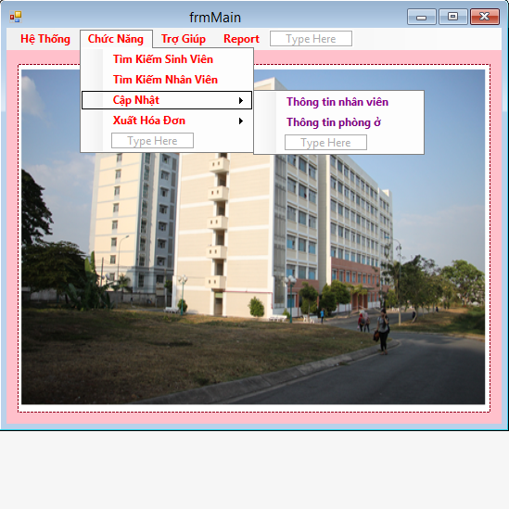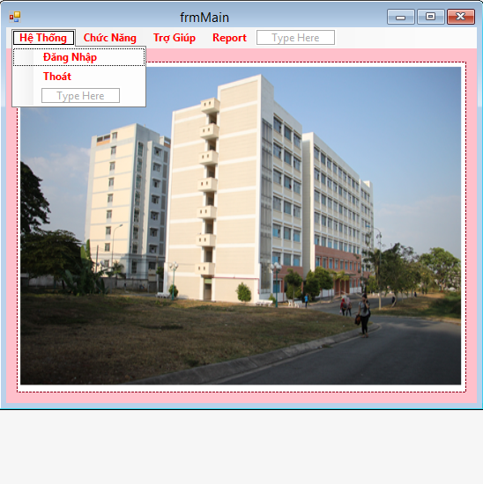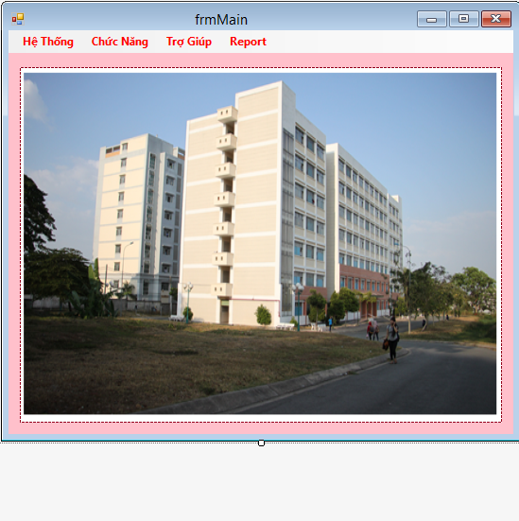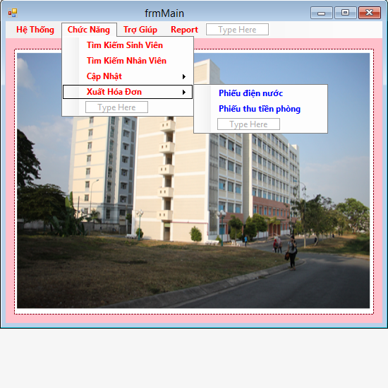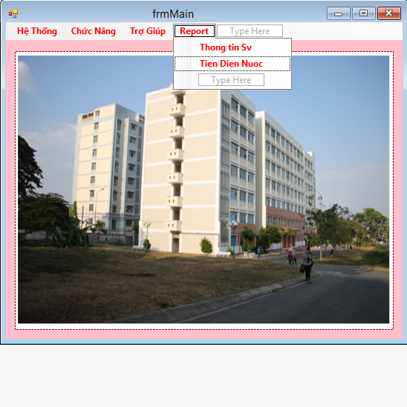

# 2.FormDangNhap

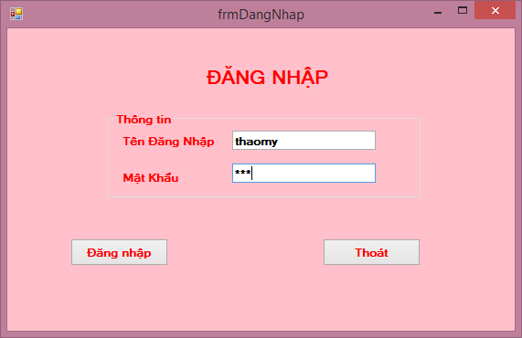

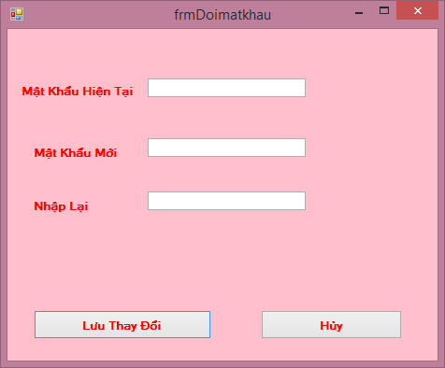

# 3.FormDoiMatKhau

# 4.FormPhieuThuDienNuoc



# 5.FormPhieuThuTienPhong

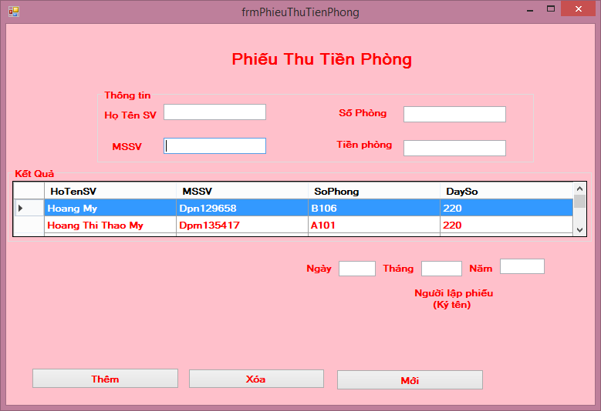

# 6.FormReportdiennuoc

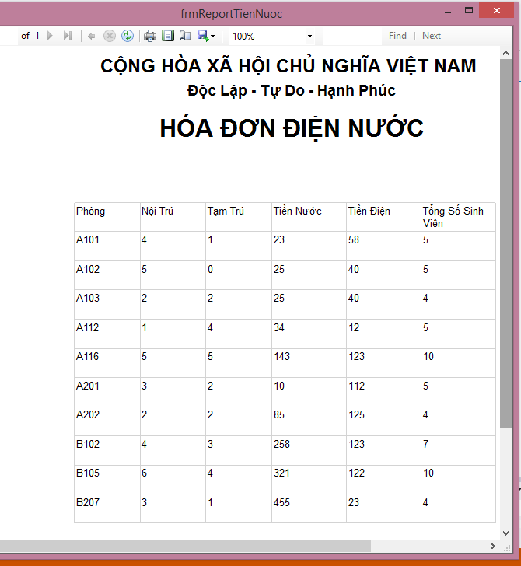

# 7.FormThongTinSinhVien

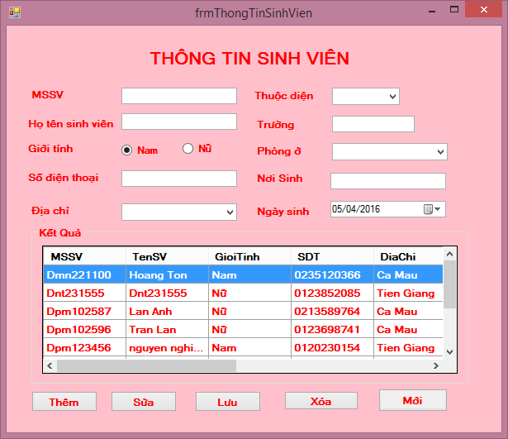

# 8.FormReportThongTinSV

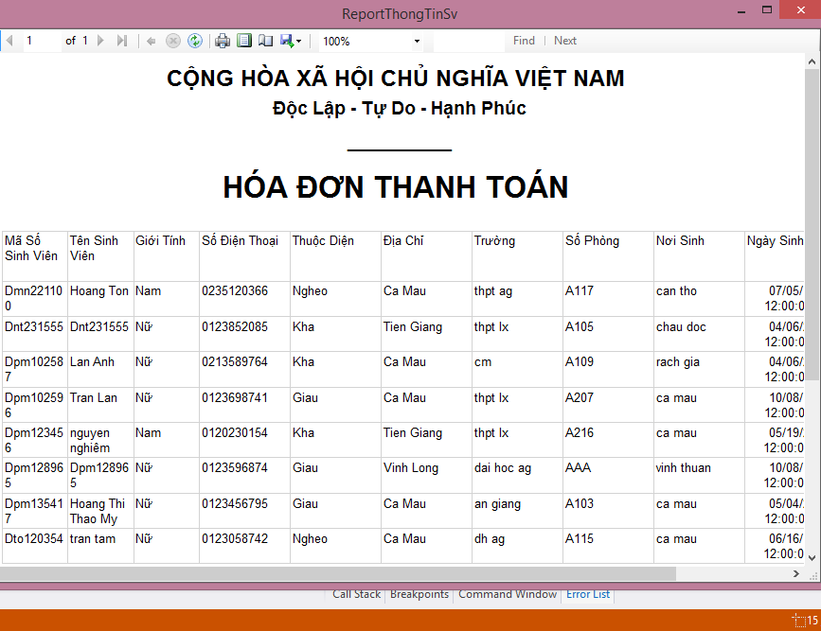

# 9.FormThongTinNhanVien

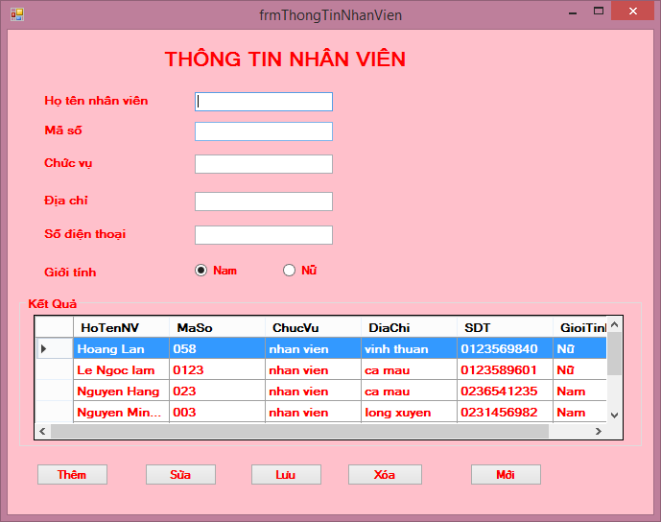

# 10.FormThongTinPhongO

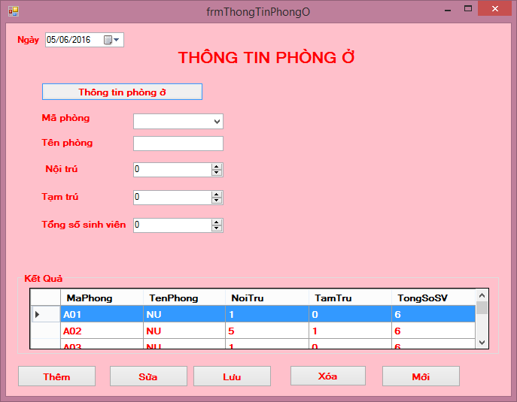

# 11.FormTimKiemSV

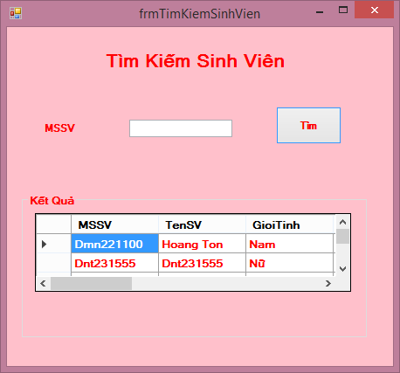

# 12.FormTimKiemNhanVien

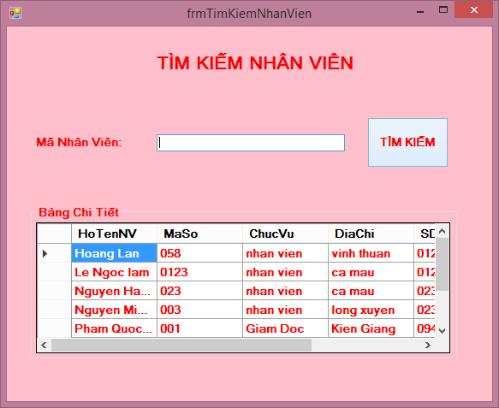

# VI.CÀI ĐẶC CHƯƠNG TRÌNH

**1. ƯU ĐIỂM:**

* Thuận tiện cho người sử dụng.
* Hỗ trợ nhiều chức năng phù hợp với thức tế của việc quản lý nhân viên, thông tin sinh viên. Có nhiều chức năng xử lý linh hoạt các yêu cầu thực tế: them ,xóa, sửa, lưu.
* Khả năng thông kê linh hoạt.
* Dễ sử dụng và quản lý.

**2.NHƯỢC ĐIỂM:**

* Do thời gian và kiến thức còn hạn chế, nên một vài chức năng vẫn còn trên ý tưởng, em chưa được thực hiện và hoàn thành được
* Chương trình có tính chuyên nghiệp chưa cao.
* Chương trình chưa có thẩm mỹ cao.

**3.HƯỚNG PHÁT TRIỂN:**

− Khắc phục những nhược điểm và tìm hiêu thêm nhiều tính năng khác để chương trình hoàn thiện hơn.